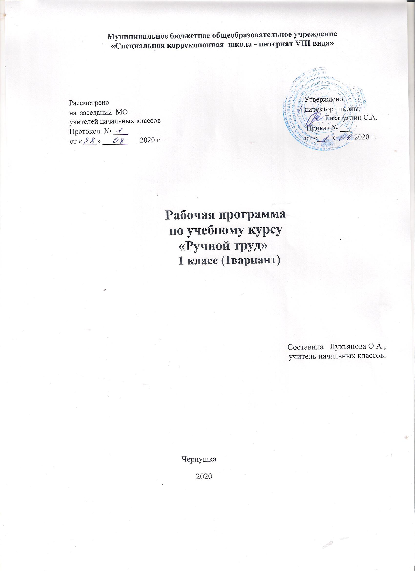

ПОЯСНИТЕЛЬНАЯ ЗАПИСКА
Примерная рабочая программа «Технология. Ручной труд» составлена на основе Федерального государственного образовательного стандарта образования обучающихся с интеллектуальными нарушениями (МБОУVIIIвида, 1 класс вариант 1).
В системе начального технологического специального образования, формирование отношения к труду как важнейшей жизненной ценности определяет процесс становления личности умственно отсталого ребенка, уровень его социальной, интеллектуальной и нравственной зрелости. На этой основе трудовое обучение и воспитание призвано развивать у него способность воспринимать и усваивать нравственные истины; формировать осознанное и устойчивое положительное отношение к труду; более полное и глубокое понимание мотивационно-потребностной стороны труда, его красоты.
Начальное технологическое образование включает также предметно-практическую деятельность школьниковс умственной отсталостью младшего возраста. Оно предполагает овладение основами созидательной, преобразовательной деятельности, в процессе которой формируются трудовые двигательные приемы. Трудности овладения двигательными приемами зачастую вызваны не пониманием и плохим запоминаем фронтального объяснения последовательности выполнения трудовых приемов, низким темпом овладения, затруднениями рационального их использования. Это объясняются недоразвитием мелкой моторики и, в частности, слабым взаимодействием правой и левой рук, недоразвитием механизма зрительно-двигательной координации, слабым контролем за распределением мышечного усилия при выполнении двигательного приема, небольшим объемом внимания и т.д
Общая характеристика учебного предмета с учетом особенностей его освоения обучающимися с умственной отсталостью
Основная цель изучения учебного предмета «Ручной труд» в первом классе заключается в формировании у умственно отсталых младших школьников элементарной трудовой культуры, через установление в их сознании взаимосвязей между предметным миром и окружающей их жизни.
Задачи обучения в первом классе:
- развивать интерес и положительной мотивации к трудовой деятельности;
- получать первоначальные представления о труде в жизни человека;
- развивать умственную деятельность (операций анализа, синтеза, сравнения, классификации, обобщения);
- формирование информационной грамотности, умения работать с различными источниками информации, доступными умственно отсталому первокласснику;
- развивать речь;
- корректировать интеллектуальные и физические недостатки с учетом их возрастных особенностей, которая предусматривает:
Задания должны отвечать следующим требованиям:
- изготовление изделий, не есть цель урока. Это лишь средство решения конкретных учебных задач;
- задания построены по определенной системе, в основе которой лежит дидактический принцип доступности и посильности;
- отбор и систематизация заданий произведена с учетом имеющихся у этих заданий общих черт и сходных приемов обработки того или иного материала;
- расширять знания о предметном мире;
- обеспечивать условия для формирования технических умений и навыков.
- иметь общественное значение;
- не должны быть одноразовыми, носить случайный характер, а должны быть взаимосвязаны друг с другом;
- объекты труда должны соответствовать эстетическим требованиям.
Описание места учебного предмета в учебном плане
В примерном учебном плане общего образования обучающихся с умственной отсталостью (интеллектуальными нарушениями) учебный предмет «Ручной труд» относится к обязательной предметной области «Технология». На его изучение в первом классе отводится 66 часов, по два часа в неделю.
Содержание учебного предмета взаимосвязано с содержанием учебных предметов других предметных областей:
- с изобразительным искусством - композиционное расположение изображения на плоскости, название цветов материалов, предметов, подбор гармоничного сочетания цветов, украшение изделий, выполнение графических упражнений для подготовки рук к работе ножницами и др.
- с речевой практикой - выполнение простых и составных устных инструкций учителя, словесный отчет о выполненных действиях, восприятие стихов, сказок; ответы на вопросы учителя, соотнесение речи и изображения (выбор картинки, соответствующей слову, предложению);
- с математикой - определение свойств предметов: цвет, форма, размер (величина), назначение; сравнение предметов по размеру; работа с геометрическим материалом: треугольник, квадрат прямоугольник, круг овал; шар; положение предметов в пространстве, на плоскости;
- с миром природы и человека - сезонные изменения, узнавание и называние объектов живой и неживой природы.
Это обеспечивает лучшее усвоение учебного материала, коррекционную направленность трудового обучения и прочную связь уроков ручного труда с другими учебными дисциплинами.
Планируемые результаты
Изучение учебного предмета «Ручной труд» в соответствии с требованиями ФГОС АООП направлено на достижение следующих результатов.
Личностные результаты освоения технологии включают индивидуально-личностные качества и социальные (жизненные) компетенции обучающегося, социально значимые ценностные установки: положительное отношение и интерес к труду; понимание значения и ценности труда; отношение к труду как первой жизненной необходимости; понимание красоты в труде, в окружающей действительности и возникновение эмоциональной реакции «красиво» или «некрасиво»; осознание своих достижений в области трудовой деятельности; способность к самооценке; умение выражать свое отношение к результатам собственной и чужой творческой деятельности «нравится» или «не нравится; привычка к организованности, порядку, аккуратности.
Предметные результаты освоения АООП общего образования включают освоенные обучающимися знания и умения, специфичные для каждой образовательной области, готовность их применения.
Программа «Технология. Ручной труд» в первом классе определяет два уровня овладения предметными результатами: минимальный и достаточный.
Минимальный уровень овладения предметными результатами является обязательным для всех обучающихся с легкой умственной отсталостью первого класса, включающий следующие знания и умения:
К концу первого года обучения ручному труду обучающиеся с легкой умственной отсталостью должны знать: правила организации рабочего места; виды трудовых работ; названия и свойства поделочных материалов, используемых на уроках ручного труда в первом классе, правила их хранения, санитарно-гигиенические требования при работе с ними; названия инструментов, необходимых на уроках ручного труда, их устройство, правила техники безопасной работы колющими и режущими инструментами; приемы работы (приемы разметки деталей, примы выделения детали из заготовки, приемы формообразования, приемы соединения деталей, примы отделки изделия), используемые на уроках ручного труда.
Уметь: организовать свое рабочее место в зависимости от характера выполняемой работы, рационально располагать инструменты, материалы и приспособления на рабочем столе, сохранять порядок на рабочем месте с помощью учителя; анализировать объект, подлежащий изготовлению, выделять и называть его признаки и свойства; определять способы соединения деталей с помощью учителя; составлять стандартный план работы по пунктам с опорой на предметно-операционный план с помощью учителя; владеть некоторыми технологическими приемами ручной обработки поделочных материалов с помощью учителя; работать с доступными материалами (глиной и пластилином, природными материалами, с бумагой и нитками).
Достаточный уровень освоения предметными результатами не является обязательным для всех обучающихся первого класса.
К концу первого года обучения ручному труду обучающиеся с легкой умственной отсталостью должны знать: правила рациональной организации труда, включающей в себя упорядоченность действий и самодисциплину.
уметь: самостоятельно находить необходимую для выполнения работы информацию в материалах учебника, рабочей тетради; работать с доступной для первоклассников наглядностью: составлять план работы над изделием с опорой на предметно-операционные, графические планы, и действовать в соответствии с ними в процессе изготовления изделия; осуществлять текущий самоконтроль выполняемых практических действий и корректировку хода практической работы; оценить свое изделие (красиво, некрасиво, аккуратное, похоже на образец); устанавливать причинно-следственные связи между выполняемыми действиями и их результатами; выполнять общественные поручения по уборке класса/мастерской после уроков ручного труда.
ОСНОВНОЕ СОДЕРЖАНИЕ УЧЕБНОГО ПРЕДМЕТА
Программа «Технология. Ручной труд» в первом классе определяет содержание и уровень основных знаний и умений по ручной обработке наиболее доступных для умственно отсталых обучающихся материалов (пластилин, глина, бумага, нитки, природные материалы).
Систематическое обучение ручному труду в первом классе предполагает следующие виды: «Работа с глиной и пластилином», «Работа с бумагой», «Работа с природными материалами», «Работа с нитками».
«Человек и труд». «Урок труда».
Рукотворный предметный мир, как результат трудовой деятельности человека. Урок труда и его особенности. Материалы и инструменты, используемые на уроках ручного труда. Правила поведения и работы на уроках ручного труда. Общие правила организации рабочего места на уроках труда.
«Работа с глиной и пластилином»
Организация рабочего места при выполнении лепных работ.
Пластилин-материал ручного труда. Как правильно обращаться с пластилином. Инструменты для работы с пластилином.
Элементарные знания о глине и пластилине (пластические свойства материалов, цвет, форма). Применение глины для изготовления игрушек; фигурок животных, птиц, людей и т.д.
Организация рабочего места при выполнении лепных работ. Как правильно обращаться с пластилином. Инструменты для работы с пластилином.
Лепка из глины и пластилина разными способами: конструктивным - предмет создается из отдельных частей; пластическим - лепка из целого куска, когда все части вытягиваются из одного куска глины, пластилина; комбинированным - объединяющим лепку из отдельных частей и целого куска.
Лепка из пластилина, изделий имеющих прямоугольную, цилиндрическую, конусообразную и шарообразную форму.
Приемы работы: «разминание», «отщипывание кусочков пластилина», «размазывание по картону» (аппликация из пластилина), «раскатывание столбиками» (аппликация из пластилина), «скатывание шара», «раскатывание шара до овальной формы», «вытягивание одного конца столбика», «сплющивание», «пришипывание», «примазывание» (объемные изделия).
Комбинированные работы: бумага и пластилин.
«Работа с природными материалами»
Организация рабочего места работе с природными материалами.
Элементарные понятия о природных материалах (где используют, где находят, виды природных материалов).
Способы соединения деталей (пластилин).
Работа с засушенными листьями. Способы работы (аппликация, объемные изделия). Свойства листьев (цвет, форма, засушенные листья - хрупкие). Соединение деталей (с помощью пластилина).
Работа с еловыми шишками. Способы работы (объемные изделия). Свойства еловых шишек (форма, цвет и др.). Соединение деталей изделия (с помощью пластилина).
Работа с тростниковой травой. Способы работы (аппликация, объемные изделия). Свойств сухой тростниковая трава (пушистая и др.)
Комбинированные работы: пластилин и природные материалы.
«Работа с бумагой»
Организация рабочего места при работе с бумагой.
Элементарные сведения о бумаге (изделия из бумаги). Сорта и виды бумаги (бумага для письма, бумага для печати, рисовальная, впитывающая/гигиеническая, крашеная). Цвет, форма бумаги (треугольник, квадрат, прямоугольник, круг, овал). Инструменты (ножницы) и материалы (клей) для работы с бумагой.
Способы работы с бумагой (аппликация, конструирование).

ПЛАНИРУЕМЫЕ РЕЗУЛЬТАТЫ ИЗУЧЕНИЯ УЧЕБНОГО ПРЕДМЕТА
Программа «Технология. Ручной труд» в первом классе определяет два уровня овладения предметными результатами: минимальный и достаточный.
Минимальный уровень овладения предметными результатами является обязательным для всех обучающихся с легкой умственной отсталостью первого класса, включающий следующие знания и умения:
К концу первого года обучения ручному труду обучающиеся с легкой умственной отсталостью должны знать: правила организации рабочего места; виды трудовых работ; названия и свойства поделочных материалов, используемых на уроках ручного труда в первом классе, правила их хранения, санитарно-гигиенические требования при работе с ними; названия инструментов, необходимых на уроках ручного труда, их устройство, правила техники безопасной работы колющими и режущими инструментами; приемы работы (приемы разметки деталей, примы выделения детали из заготовки, приемы формообразования, приемы соединения деталей, примы отделки изделия), используемые на уроках ручного труда.
Уметь: организовать свое рабочее место в зависимости от характера выполняемой работы, рационально располагать инструменты, материалы и приспособления на рабочем столе, сохранять порядок на рабочем месте с помощью учителя; анализировать объект, подлежащий изготовлению, выделять и называть его признаки и свойства; определять способы соединения деталей с помощью учителя; составлять стандартный план работы по пунктам с опорой на предметно-операционный план с помощью учителя; владеть некоторыми технологическими приемами ручной обработки поделочных материалов с помощью учителя; работать с доступными материалами (глиной и пластилином, природными материалами, с бумагой и нитками).
Достаточный уровень освоения предметными результатами не является обязательным для всех обучающихся первого класса.
К концу первого года обучения ручному труду обучающиеся с легкой умственной отсталостью должны знать: правила рациональной организации труда, включающей в себя упорядоченность действий и самодисциплину.
уметь: самостоятельно находить необходимую для выполнения работы информацию в материалах учебника, рабочей тетради; работать с доступной для первоклассников наглядностью: составлять план работы над изделием с опорой на предметно-операционные, графические планы, и действовать в соответствии с ними в процессе изготовления изделия; осуществлять текущий самоконтроль выполняемых практических действий и корректировку хода практической работы; оценить свое изделие (красиво, некрасиво, аккуратное, похоже на образец); устанавливать причинно-следственные связи между выполняемыми действиями и их результатами; выполнять общественные поручения по уборке класса/мастерской после уроков ручного труда.
Согласно базисному (образовательному) плану АООП для обучающихся с умственной отсталостью первого класса на изучение учебного предмета «Ручной труд» отводится 33 часов в год. Предмет изучается в первом классе 1 час в неделю. Распределение учебного времени по видам труда дается примерное и представлено в таблице.
№п/п | Виды работы | Количество часов
 | Работа с глиной и пластилином | 8
 | Работа с природными материалами | 4
 | Работа с бумагой и картоном. | 17
 | Работа с нитками. | 4
 | И Т О Г О | 33

Тематическое планирование представлено в соответствии с учебниками «Технология. Ручной труд» для первого класса образовательных организаций, реализующих адаптированные основные общеобразовательные программы ФГОС образования обучающихся с интеллектуальными нарушениями. Учебники, выпущены в свет издательством «Просвещение».

КАЛЕНДАРНО-ТЕМАТИЧЕСКОЕ ПЛАНИРОВАНИЕ

I четверть (8 часов)

№  урока | Изучаемый раздел, тема учебного материала | По плану | По факту | Примечание
 |  |  |  | Знания | Умения
1 | Вводное занятие Соблюдение ТБ на уроке. | 03.09 |  | Знать названия профессий. | Ответы на вопросы учителя полными предложениями
2 | Работа с пластилином. | 10.09 |  | Знать ТБ и санитарно-гигиенические средства. | Уметь содержать в порядке рабочее место.
3 | Лепка из пластилина палочек. | 17.09 |  | .Знать цвета. | Уметь мять пластилин.
4 | Лепка по образцу предметов шарообразной формы. | 24.09 |  | Знать названия овощей. | Уметь пользоваться пластилином.
5 | Лепка по образцу овощей в виде формы шара. | 01.10 |  | Знать названия овощей имеющие форму шара. | Уметь раскатывать пластилин.
6 | Лепка по образцу предметов овальной формы. | 08.10 |  | Знать названия овощей | Уметь пользоваться инструментами.
7 | Экскурсия в природу. Сбор природного материала. | 15.10 |  | Знать правила поведения на улице. | Уметь общаться с товарищами.
8 | Композиция из сухих листьев. | 22.10 |  | Знать и находить листья. | Уметь содержать в порядке рабочее место.
 | 2 четверть___часов
9 | Композиция «Букет». |  |  | Знать названия цветов. | Уметь отличать листья от цветов.
10 | Сгибание и разгибание бумаги по прямым линиям. |  |  | Знать ТБ | Уметь работать в паре.
11 | Изготовление по образцу летающих игрушек. |  |  | Знать св-ва бумаги. | Уметь отвечать на поставленные вопросы.
12 | Резание ножницами по линии сгиба. |  |  | Знать какие бывают виды бумаги (газетная, для рисования и т.д.) | Уметь отличать виды бумаг.
13-14 | Изготовление елочных гирлянд: флажков, змейки, гармошки. |  |  | Знать правую и левую стороны. | Уметь работать инструмента - ми.
15-16 | Мастерская Деда Мороза. |  |  | Знать приемы работы с бумагой... | Уметь работать инструментами.
 | 3 четверть ____часов
17 | Получение треугольников путем сгиба квадрата с угла на угол. |  |  | Знать гигиенические требования при работе с бумагой | Уметь работать самостоятельно.
18 | Вырезывание квадратов, прямоугольников, размеченных по шаблону. |  |  | Знать гигиенические требования при работе с бумагой | Уметь работать самостоятельно.
19 | Скругление углов прямоугольников и квадратов на глаз. |  |  | Знать гигиенические требования при работе с бумагой | Уметь работать самостоятельно.
20-21 | Аппликация открытка к 23 февраля |  |  | Знать приемы работы с бумагой... | Уметь работать инструментами.
22-23 | Аппликация открытка к 8 Марта |  |  | Знать приемы работы с бумагой... | Уметь работать инструментами.
24 | Лепка по образцу бабочки. |  |  | Знать правила работы с пластилином. | Уметь работать с пластилином.
25 | Лепка по образцу ежа. |  |  | Знать названия животных. | Уметь находить ежа от других жив-ых.
26 | Лепка по образцу цветка. |  |  | Знать гигиенические требования при работе с пластилином. | -Сравнение образца изделия
27 | Резание полосы бумаги по длине. |  |  | ТБ при работе с бумагой. | Уметь работать в парах.
 | 4 четверть ____часов
28 | Резание полосы бумаги по размеченным кривым линиям. |  |  | Знать приемы работы с бумагой.. | умение показать и назвать верх, низ, правую и левую сторону листа бумаги
29 | Резание полос разной длины. |  |  | Знать правую и левую стороны. | Уметь работать инструментами.
30 | Симметричное вырезание из бумаги овощей. |  |  | Знать названия овощей. | Уметь работать самостоятельно
31 | Симметричное вырезание из бумаги фруктов. |  |  | Знать названия фруктов. | Уметь отличать фрукты от овощей.
32-33 | Изготовление открытки на 9 Мая |  |  | Знать инструменты для работы с бумагой. | Уметь содержать в порядке рабочее место.
31 | Составление по образцу композиции из геометрических фигур. |  |  | Знать центр, верх, низ. | Уметь разместить изделие  на листе.

По плану- ____ ур.
Фактически- _____ ур.
Программа выполнена
Не проведенные ____ уроков (резервные)

